  - Membuat rumus
Equation dalam MS Word 2007 memberikan kemudahan bagi penggunanya bila ingin membuat rumus matematika, statistik maupun rumus-rumus ilmiah lainnya. Langkah-langkah membuat rumus mtematika tersebut adalah sebagai berikut:
1. Klik ribbon Insert Klik Equation pilih New Equation
2. Tuliskan rumus pada bidang penulisan rumus sesuai dengan yang diingikan
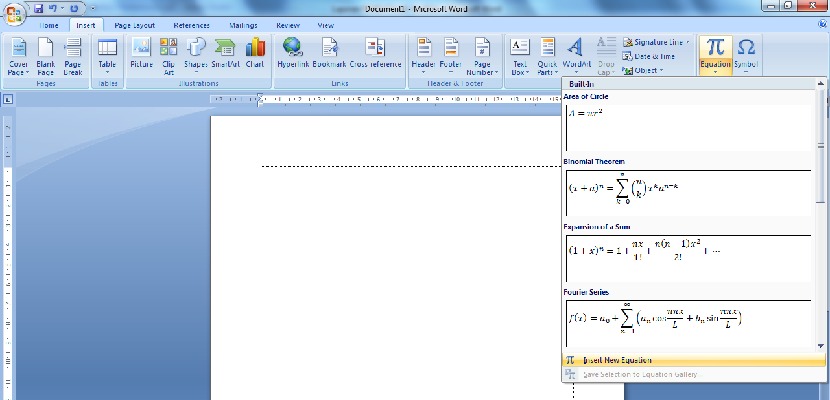
1

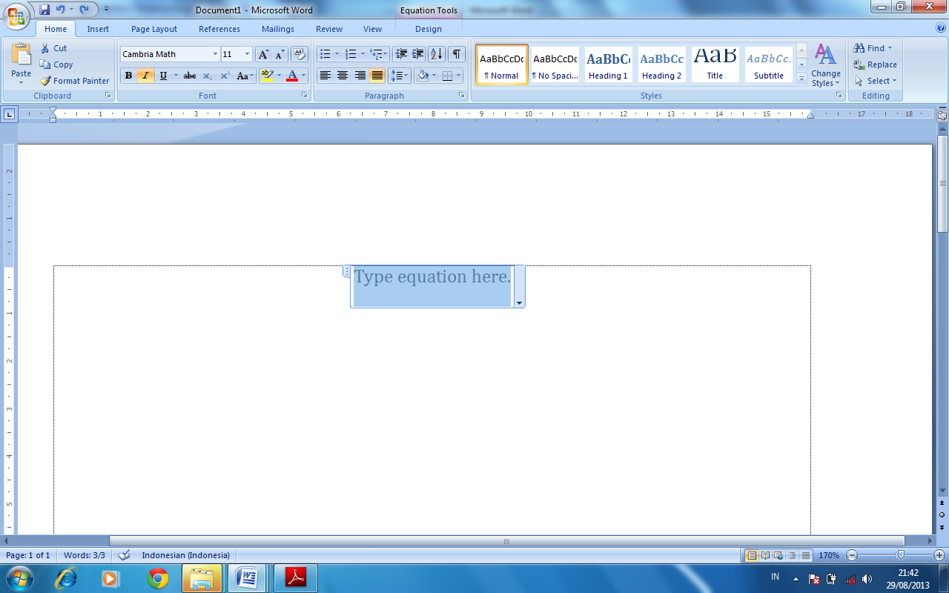

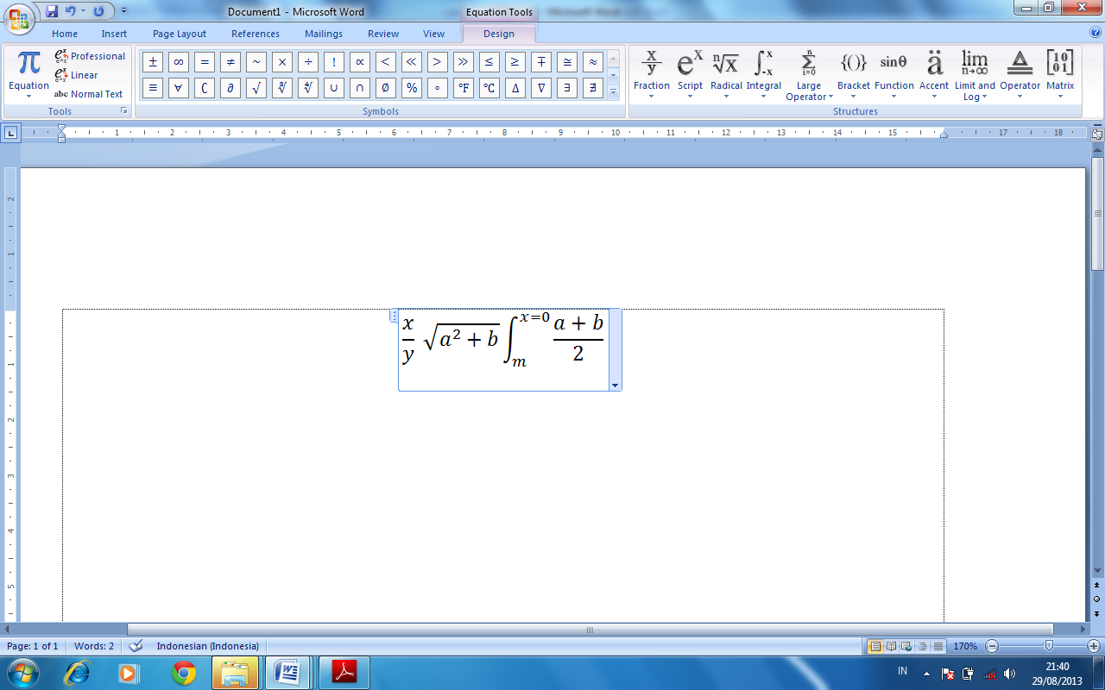

Gambar 1.18 :Membuat rumus

